附件1：
2024年秋季学期新教务系统“四史”选课操作说明
1. 登陆系统
推荐使用谷歌Google Chrome、火狐FireFox、Safari浏览器登陆新教务系统，360等浏览器可能会影响部分功能的使用体验，所有选课数据以教务管理系统网页端为准，掌上北工商app可能会存在部分课程显示不准确的情况。用电脑端打开网址：https://jwgl.btbu.edu.cn或从教务处网站右上角【教务系统】链接进入。在校外的学生需要先登录VPN才能访问教务管理系统，LVPN使用方法参见https://nic.btbu.edu.cn/yyxt/vpn/index.htm
2. 修改密码和个人信息
教务系统登录的密码是统一身份认证密码（上网登录、vpn密码），如果遗忘打81353262重置。如提示填写邮箱和电话，请按要求填写。
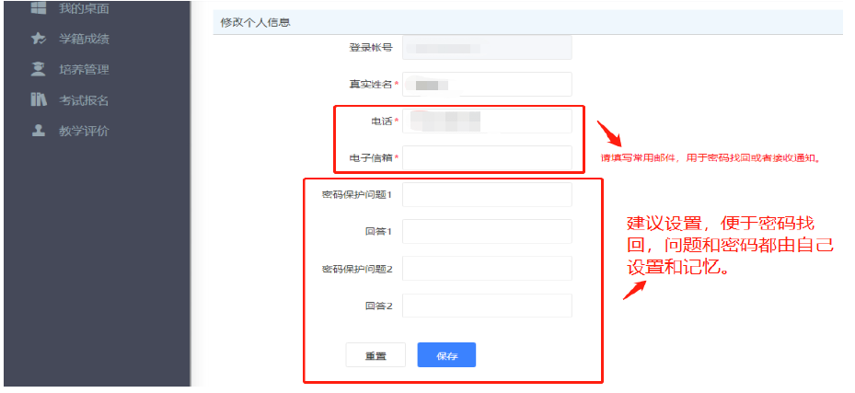
3. 进入选课模块
点击左侧导航栏的【培养管理】—【选课管理】—【学生选课中心】，选课开放时间到后，点击“进入选课”。
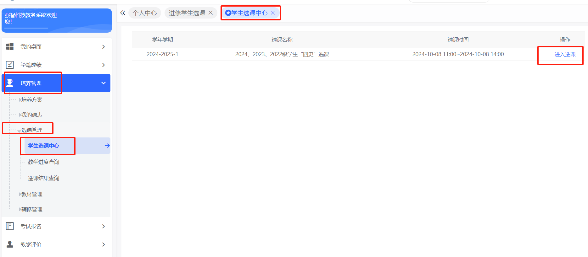
如此前已经登陆过新系统，可以直接点击右侧的常用功能【学生选课中心】。
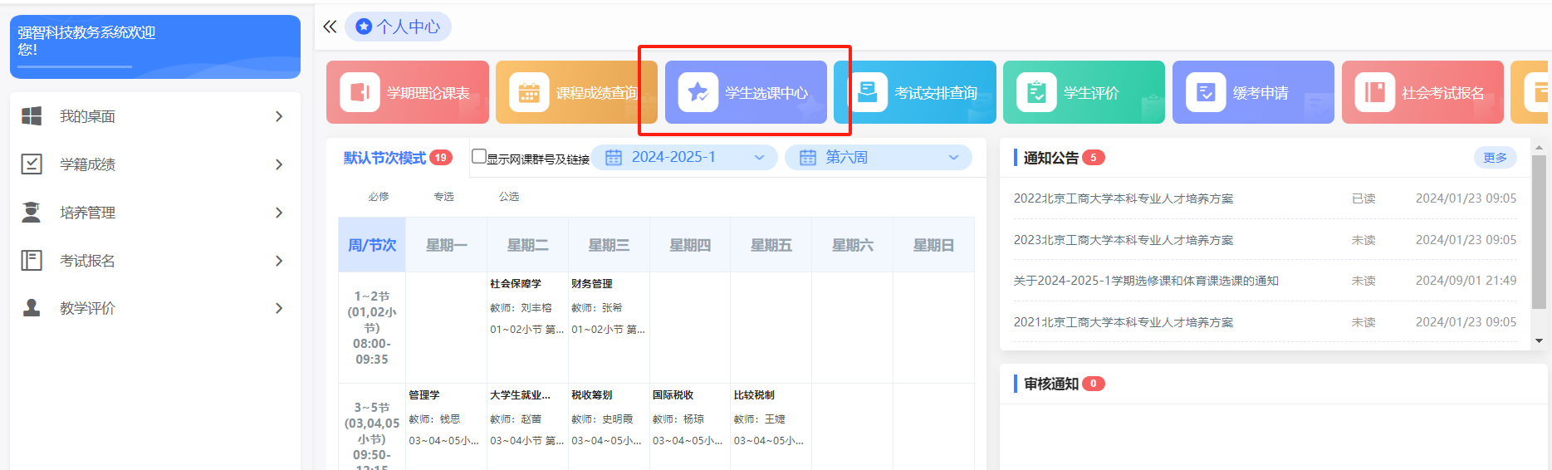
会看到当前轮次的基本情况，点击【进入选课】，点击通知公告【已阅读】。
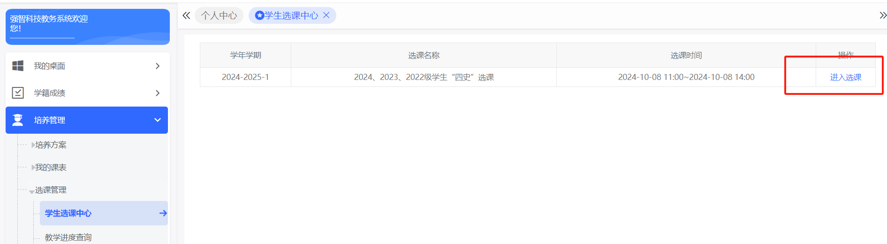
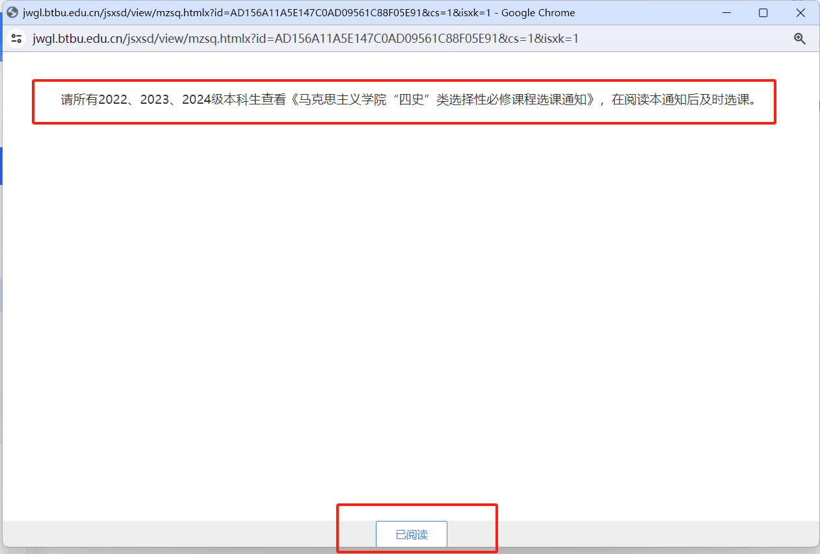
4. 选课
此时可看到本学期当前课表和学分控制要求。点击【进入选课】
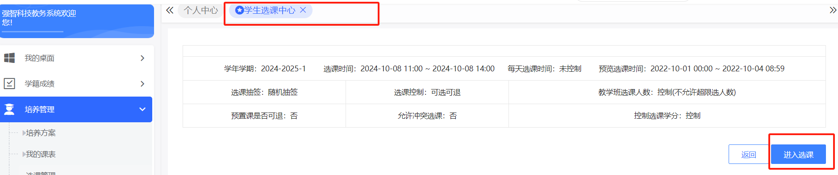
“四史”选课请点击【公选课选课】，选课方式为抽签。【过滤冲突课程】、【过滤限选课程】默认勾选状态，取消打钩再查询，可看到时间冲突的和此前修读过的公选课（均不可选）。
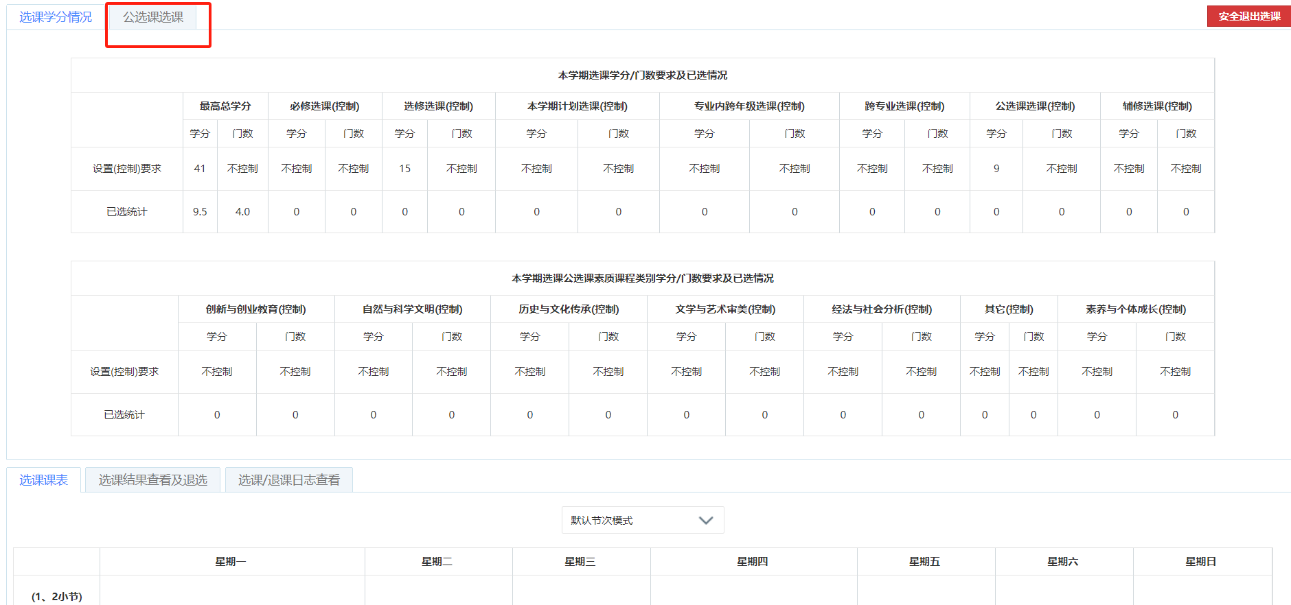
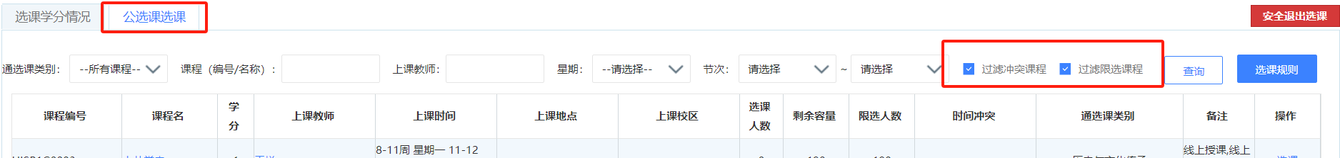
点击【选课】，弹出对话框“提示：你确认选择当前课程班级”，选择【确定】，弹出【选课成功】点击确定即为暂时选中，此时该门课的【选课】按钮消失。
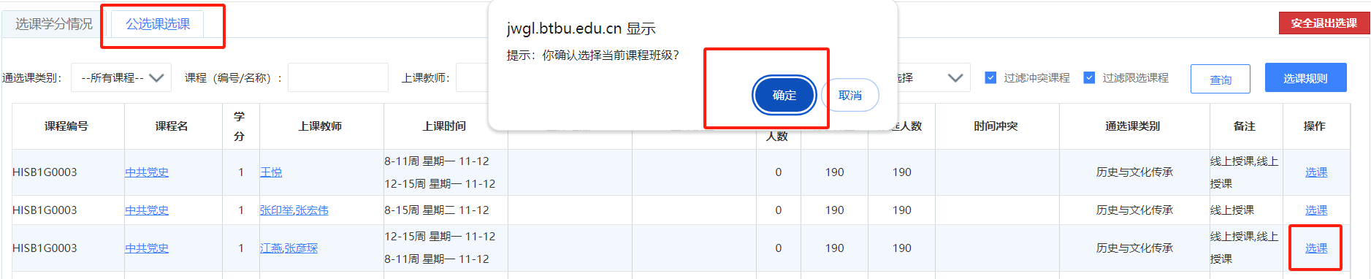
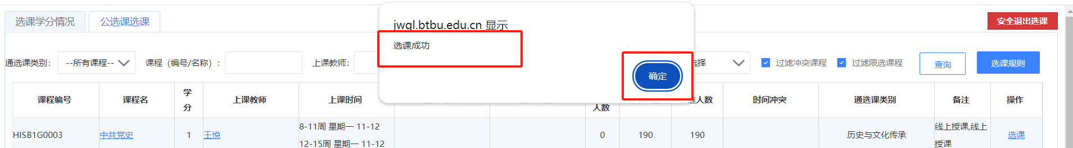
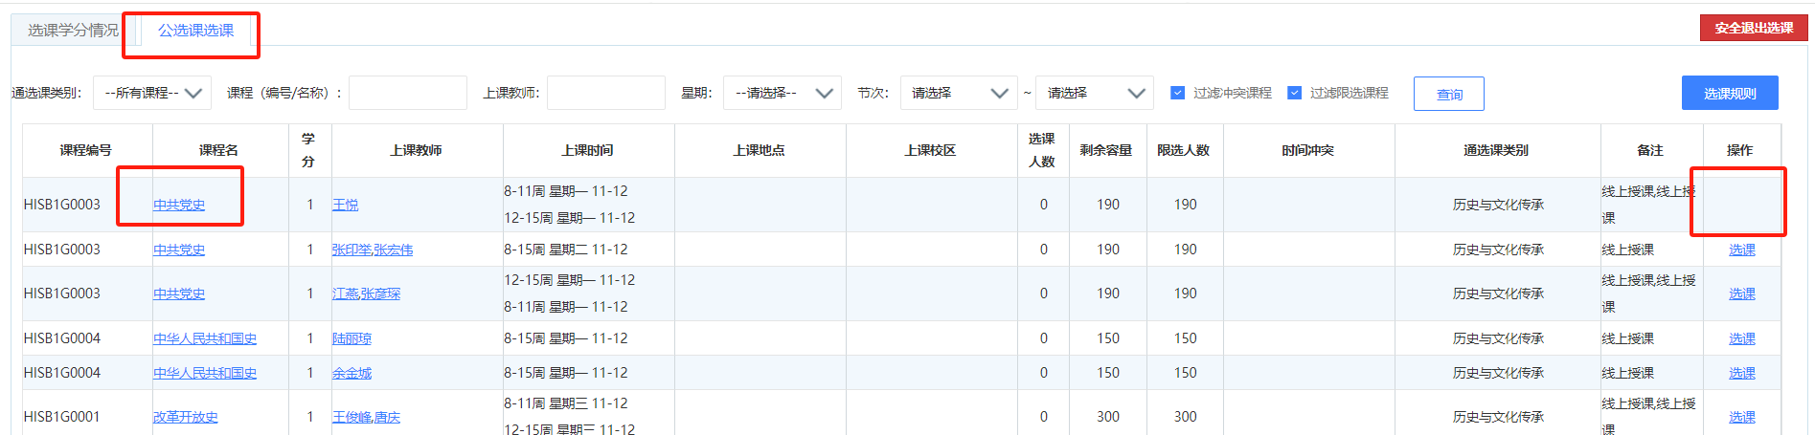
同时，【选课课表】相应时间区域会出现刚才已选的课程，但不代表已经选课成功，选课人数不受排课人数限制。
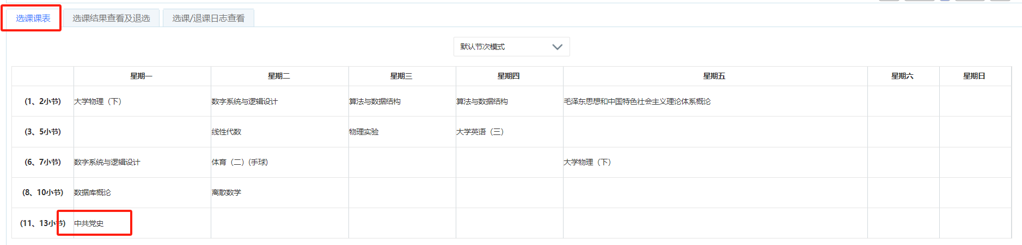
点击【选课结果查看及退选】，可看到已选课程，此时的【选课状态】为【待抽签】。
重要提示：选课时间截止后，系统会根据课程限选人数进行随机抽签，为系统自动执行，个人无需操作。抽签结束后，可登录教务系统查看个人课表（学期理论课表），如课表上显示相应课程即为选中。由于北工商app课表更新可能存在延迟，请学生使用电脑登录教务系统查看抽签结果。
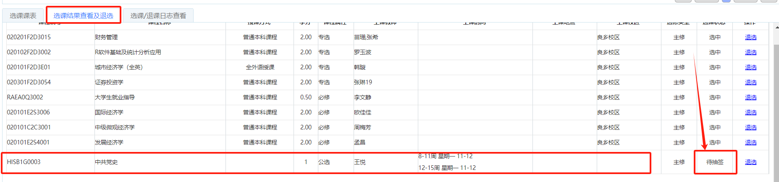
5. 退课
在选课系统开放期间，学生均可自由选退课。如需退课，请点击【选课结果查看及退选】的【退选】按钮，在弹出窗口“提示：你确认退选当前选课”点击【确定】，会提示“退课成功”，“退课”按钮也会消失。刷新网页后，可看到该门课已经被退掉，该门课会重新出现“选课”按钮。
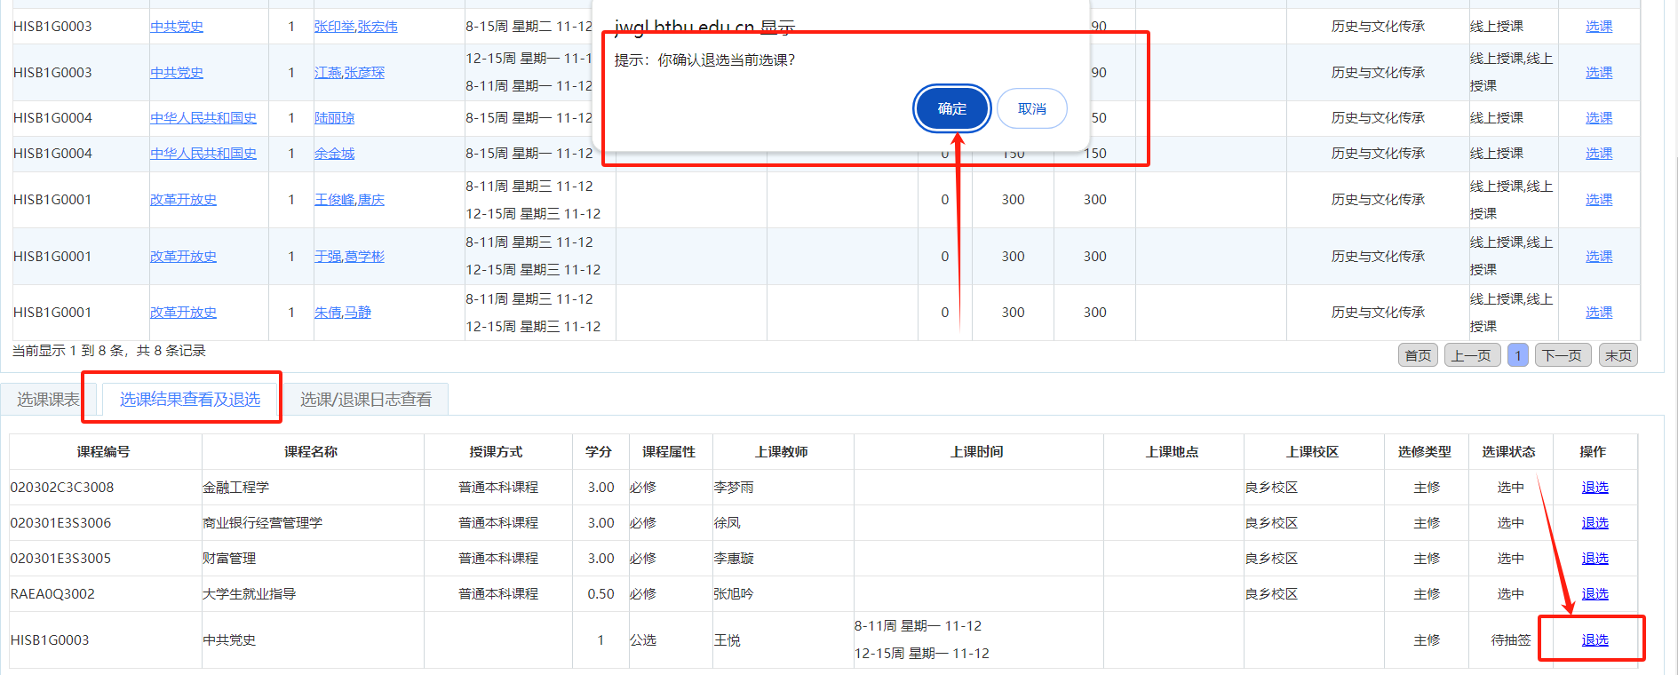

请注意：非“四史”选课轮次的课程未开放选课，无法退选。弹窗提示“退课失败：此课堂未开放，不能进行退课”。
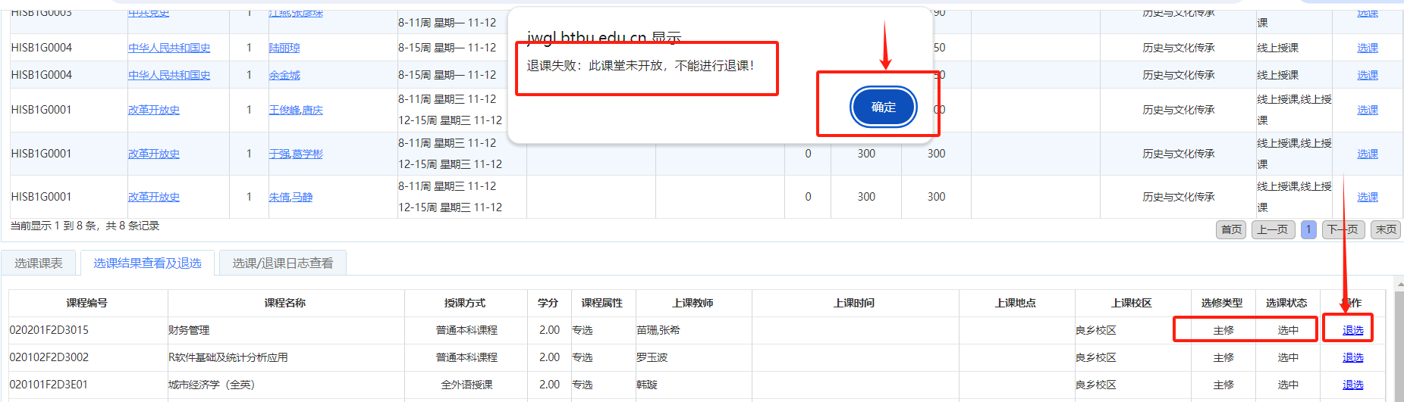
打开【退选日志查看】，可以看到相应的退课记录。
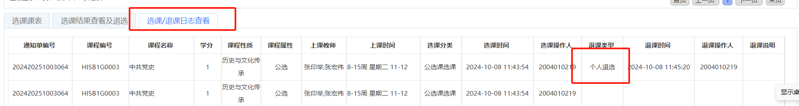
点击【安全退出选课】，关闭当前界面，之后可再次进入。

